Принято:  На педагогическом совете  Протокол №1 от 01.09.2023 | Утверждаю:  ____________________  Рошкован Н.Б.  Приказ №6 от 4.09.2023
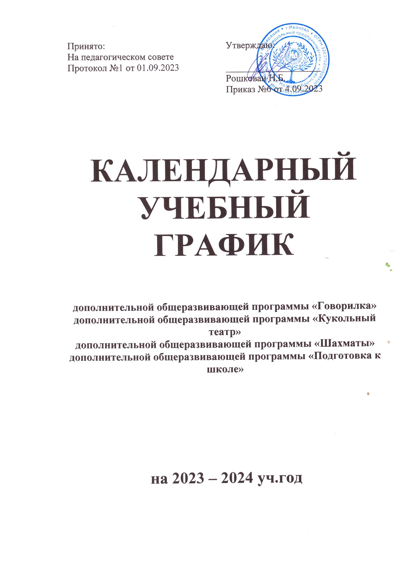

КАЛЕНДАРНЫЙ
УЧЕБНЫЙ ГРАФИК

дополнительной общеразвивающей программы «Говорилка»
дополнительной общеразвивающей программы «Кукольный театр»
дополнительной общеразвивающей программы «Шахматы»
дополнительной общеразвивающей программы «Подготовка к школе»

на 2023 – 2024 уч.год

Календарный учебный график – является локальным нормативным документом, регламентирующим общие требования к организации образовательного процесса в учебном году в центре развития и творчества «Наши дети»
Календарный учебный график разработан в соответствии:
- Федеральным законом от 29.12.2012г. №273
– ФЗ «Об образовании в Российской Федерации»;
- СанПиН 2.4.3648-20 «Санитарно-эпидемиологические требования к организациям воспитания и обучения, отдыха и оздоровления детей».
Календарный учебный график учитывает в полном объеме возрастные психофизические особенности обучающихся и отвечает требованиям охраны их жизни и здоровья.
Содержание календарного учебного графика включает в себя следующее:
- общие сведения
- сведения о группах;
- режим работы центра;
- продолжительность учебного года;
- количество недель в учебном году;
- сроки проведения каникул, их начало и окончание;
- сроки проведения мониторинга достижения детьми планируемых результатов освоения дополнительной общеразвивающей программы;
- праздничные дни;
- перечень проводимых праздников для обучающихся.

Календарный учебный график обсуждается и принимается Педагогическим советом и утверждается приказом руководителя центра до начала учебного года. Все изменения, вносимые в календарный учебный график, утверждаются приказом руководителя центра развития и творчества.
1. Общие сведения

Полное наименование образовательного учреждения:
Индивидуальный предприниматель Рошкован Наталия Борисовна.
Сокращенное наименование образовательного учреждения:
ИП Рошкован Н.Б
Публичное наименование учреждения:
Центр развития и творчества «Наши дети» (далее именуемое Центр ).
Тип образовательной организации: учреждение дополнительного образования.
Юридический адрес:
153008, г.Иваново, ул.Газетная, д.21.
Фактический адрес:
153000, г.Иваново, пр-т Ленина, 18а
Адрес электронной почты: info@nd37.ru
Телефон: (4932) 92-08-80
Сайт: https://nd37.ru/

ДИРЕКТОР:
Рошкован Наталия Борисовна.

Сведения о педагогах

№ п/п | Ф.И.О. педагога | Должность | Курс
1 | Белова Татьяна Викторовна | Педагог дополнительного образования | «Говорилка»
2 | Белова Татьяна Викторовна | Педагог дополнительного образования | «Кукольный театр»
3 | Белова Татьяна Викторовна | Педагог дополнительного образования | «Играем в школу»
4 | Беликова Татьяна Юрьевна | Педагог дополнительного образования | «Шахматы»

2. Сведения о группах на 2019-2020 уч.г.

Курс | Возраст | Группа
«Говорилка» | 1-2 | Группа 1
 |  | Группа 2
«Кукольный театр» | 3-7 | Группа 1
«Подготовка к школе» | 3-7 | Группа 1
 |  | Группа 2
 | 5-6 | Группа 1
 |  | Группа 2
 |  | Группа 3
 | 6-7 | Группа 1
 |  | Группа 2
«Шахматы» | 4-7 | Группа 1
 | 7-10 | Группа 2

3. Режим проведения занятий в центре развития и творчества «Наши дети»

Понедельник- пятница с 9-00 до 20-00
Суббота – с 10-00 до 16-00
Воскресенье – Выходной

4. Продолжительность учебного года, сроки каникул

Продолжительность учебного года | с 1.09.2023 по 30.06.2024  (43 недели)
Летний оздоровительный период | С 1.07.2024 по 31.08.2024  (9 недель)
Сроки проведения каникул | Не предусмотрены
Сроки проведения педагогической диагностики | С 1.09.2023 по 30.09.2024  С 1.06.2023 по 30.06.2024
Праздничные дни | 4 ноября – День народного единства 31.12.2023 –02.01.2024 – Новогодние каникулы  23 февраля – День защитника Отечества  8 марта – Международный женский день  1 мая – Праздник весны и труда  9 мая – День Победы  12 июня – День России

5. Перечень праздников для обучающихся

Тематика | Участники | Месяцы
 |  | авг | сенрь | окть | ноя | декь | янв | февь | мар | апр | май | июнь
«День знаний» | Педагоги центра, обучающиеся, родители |  | +
«Осень, осень в гости просим!» | Педагоги центра, обучающиеся, родители |  |  | +
«Нескучный хэллоуин» | Педагоги центра, обучающиеся, родители |  |  |  | +
«День матери» | Педагоги центра, обучающиеся, родители |  |  |  | +
«Новый год» | Педагоги центра, обучающиеся, родители |  |  |  |  | +
«День рождения центра» | Педагоги центра, обучающиеся, родители |  |  |  |  |  | +
«День св. Валентина» | Педагоги центра, обучающиеся, родители |  |  |  |  |  | +
«День защитника отечества» | Педагоги центра, обучающиеся, родители |  |  |  |  |  |  | +
«Масленица» | Педагоги центра, обучающиеся, родители |  |  |  |  |  |  |  | +
«Международный женский день» | Педагоги центра, обучающиеся, родители |  |  |  |  |  |  |  | +
«Светлый праздник» | Педагоги центра, обучающиеся, родители |  |  |  |  |  |  |  |  | +
«День победы» | Педагоги центра, обучающиеся, родители |  |  |  |  |  |  |  |  |  | +
«Выпускной бал» | Педагоги центра, обучающиеся, родители |  |  |  |  |  |  |  |  |  | +
«День защиты детей» | Педагоги центра, обучающиеся, родители |  |  |  |  |  |  |  |  |  |  | +

